
详细设计说明书
炒股神器
[version 1.0 ]
黄炎坤、廖晓科、叶流畅、郑仕彬、钟海欣

电气信息学院2012级软件工程

目录
1 引言 2
1.1 编写目的 2
1.2 软件背景 2
1.3 定义 2
2 设计概述 2
2.1 任务和目标 2
2.1.1 需求概述 2
2.1.2 运行环境概述 2
2.1.3 条件与限制 3
2.2 系统详细需求分析 3
2.2.1 功能需求分析 3
2.2.2 性能需求分析 3
3 系统详细设计 4
3.1 系统结构 4
3.2 系统功能模块详细设计 5
3.2.1 用户信息模块 5
3.2.2 查询命令生成模块 6
3.2.3 数据文件查询模块 6
3.2.4 数据显示模块 7
3.2.5 股票信息模块 7
3.2.6 记录模块 8
3.2.7 股票收益模块 9
3.2.8 股票查询模块 10
3.2.9 股票交易模块 11
4 详细界面设计 12
4.1 界面风格 12
4.2 界面设计以及跳转 12
4.2.1 首页展示 12
4.2.2 导入数据 13
4.2.3 买入操作 16
4.2.4 卖出操作 22
4.2.5 卖空操作 25
4.2.6 补仓操作 25
4.2.7 其他操作 26
4.3 界面以及按钮数据 29

1 引言

1.1 编写目的
根据需求分析和《概要设计说明书》，在仔细考虑讨论之后，本小组对《炒股神器》软件的功能划分、数据结构、软件总体结构的实现有了进一步的想法，编写本详细设计说明书的目的是更深入说明软件系统各个层次中的每个程序和涉及到的数据库系统的设计，为进一步设计软件、编写代码提供依据。

1.2 软件背景
- 软件名称：炒股神器
- 软件开发平台：JRE7，Eclipse 9.0
- 本软件主要有以下功能：
1、为用户提供增减交易记录的功能。
2、为用户提供实时的、可视化的股票信息。
3、为用户记录其多个账户的持股构成。
4、让用户更清楚地看清自己所持有股票的各种属性，以及要交易股票的属性。

1.3 环境及工具
- EXCEL：数据存取管理
- JAVA：软件开发语言
- Eclipse：开发工具
- Windows XP/7：运行环境

2 设计概述

2.1 任务和目标

2.1.1 需求概述
由于用户能同时拥有多个账号，本软件需要能对多个账户的信息分别进行操作：
- 用户信息模块需要能显示多个账号的基本信息及持有股票等，并能对不同账户的交易记录进行导入、导出、修改和删除等操作。
- 股票交易模块能模拟实现不同账户对股票的买入、卖出、卖空和补仓等操作。
- 个股信息模块能实现对具体股票的查询、详细股票信息的显示等功能。

2.1.2 运行环境概述
由于本软件较为简单，所以运行不要求额外的中间件和接口软件等，Windows XP和Windows 7操作系统都能运行。

2.1.3 条件与限制
受到使用工具和技术等种种条件限制，本系统在更新股票信息方面，无法达到每秒钟的时间精度，只能设置稍长一点的时间间隔，如10秒钟；
出于单用户软件的立场，本系统不需要注册和登录等操作，但能保存单个用户多个账号的信息，若有新用户使用，则需要初始化已有数据，并导入新的用户信息；
本系统只能模拟股票交易，增减和修改用户不同账号的信息，并不能真正实现股票的买入、卖出等操作。

2.2 系统详细需求分析

2.2.1 功能需求分析

功能类别 | 功能名称 | 描述
用户信息模块 | 显示账户信息 | 显示该用户多个账户的总值和基本信息，包括日盈亏额、浮动盈亏、账户总资产、本金等信息。
股票信息模块 | 显示当前股票持仓情况 | 显示用户当前选择的账户持有的所有股票的信息，包括股票当前价，涨跌，盈亏等信息。
记录模块 | 显示股票信息及买卖记录 | 显示用户选中的股票的信息，包括股票的基本信息以及用户对该股票的买卖记录。
记录模块 | 导入/导出记录 | 用户可以选择从Excel表格中导入交易记录到系统中，以及从系统中导出保存到Excel表格中。
记录模块 | 修改/增减记录 | 用户可以修改或增减记录
股票收益模块 | 股票收益率和持有股构成 | 用折线图显示用户当前选择的账户的投股的收益情况，用堆积图来显示用户持有股的构成情况。
搜索模块 | 搜索股票 | 可以根据股票的名字、编号等搜索感兴趣的股票。
交易模块 | 股票交易 | 可以模拟实现买入、卖出、卖空和补仓等股票交易。

2.2.2 性能需求分析

2.2.2.1 数据精度
在进行向数据库文件提取数据时，要求数据记录定位准确，在往数据库文件数组中添加数时，要求输入数准确。 对于有关金额的数据，一般要求精确到小数点后两位（以元为单位）。 对于有关比率的数据，要求精确到小数点后两位（如23.65％）。 再有其他数据，应按照具体情况再讨论。 为了保证实时性，对股票交易的价格，每次打开软件或刷新时更新一次。对于股票的报价情况也能保证每次搜索或点击时更新。

2.2.2.2 时间特性要求
（1）时间特性主要描述系统应用过程中各种实用环节的速度、时间要求。
（2）系统响应时间：一般控制在5秒钟内。
（3）更新处理时间：保证每10秒钟更新一次。
（4）数据转换与传输时间：不超过10秒。

2.2.2.3 可靠性
本系统只负责将数据库的信息进行显示，以达到方便用户查询、了解股票当前相关信息的目的。故本系统能一定程度防止外界人员侵入系统，对数据进行修改。本系统还保证了对页面进行较高频率的刷新，以保证所显示的股票信息是实时可靠的。

2.2.2.4 适应性
开发基于的平台要考虑向上兼容性，如操作系统，数据库等要考虑更高版本的兼容性。 当需求发生变化时系统应具有一定的适应能力，要求系统能够为将来的变更提供以下支持：能够在系统变更用户界面和数据库设计，甚至在更换新的DBMS后，系统的现有设计和编码能够最大程度的重用，以保护现阶段的投资和保证软件系统能够在较少后续投入的情况下适应系统的扩展和更新。

2.2.2.5有效性
精度和有效时限的变化：全年持续运行故障停运时间累计不能超过10个小时；系统响应时间必须满足客户需求；交易提交失败后，必须保证资金回滚；发生故障后必须在5分钟内重建其性能水平并恢复数据；系统必须对用户信息进行加密。

2.2.2.6 可维护性
系统设计时应备齐各类文档，操作人员只需阅读文档就可知道所有的操作，维护人员也可以通过文档了解系统结构、设计思路，以便快速掌握整个系统。程序设计时应保持良好的编程风格，结构清晰、注释明确，使调试、测试人员能快速定位各种错误。

3 系统详细设计

3.1 系统结构
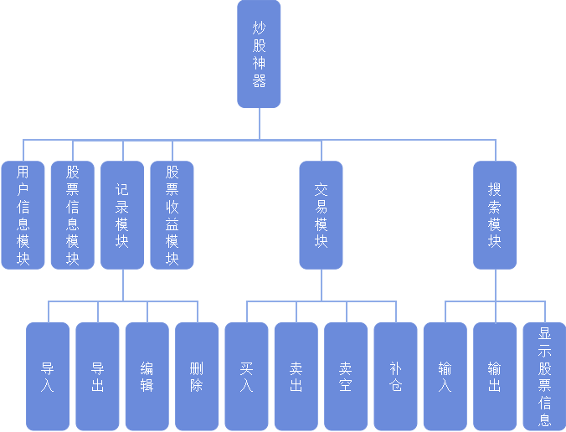

3.2 系统功能模块详细设计

3.2.1 用户信息模块
- 功能
可导入用户多个账户的信息，显示该用户当前选择的账户总值，包括日盈亏额、浮动盈亏、账户总资产、本金等信息。
- 输入项目
显示总值（BOOL值）
- 输出项目
日盈亏额、浮动盈亏、账户总资产、本金
- 程序逻辑
生成用户信息显示语句
检查所选择的账户
调用用户信息模块
IF返回结果集为空（用户尚未导入数据）
置显示信息为空
返回“尚未导入数据”、
ELSE
置相关的用户信息
返回用户当前的账户信息
- 接口
调用形式：void RefreshDataView()
传入参数：无
传出参数：无
引用的全局变量： captical 读 本金
Profile_loss_amount 读 日盈亏额
Floating_profile_loss 读 浮动盈亏
Total_assets 读 账户总资产

3.2.2 查询命令生成模块
- 功能
根据用户界面的输入生成查询命令
- 输入项目
用户界面的输入值(公共变量)
- 输出项目
查询命令(返回值)
- 程序逻辑
读取各复选框的值
IF 关键字不为空 AND 关键字符合格式
生成查询条件
生成数据文件查询命令
返回生成的查询命令
- 接口
调用形式：调用形式：String GetQuiryString()
传入参数：无
传出参数：查询命令(CString)
局部变量：strQuiry String 查询命令字符串
strTemp String 临时字符串

3.2.3 数据文件查询模块
- 功能
根据输入的查询命令查询数据文件
- 输入项目
查询命令(传入参数)
- 输出项目
数据文件查询结果(返回值)；数据文件查询结果集(公共变量)
- 程序逻辑
查询数据文件
IF 操作成功
返回”操作成功”
ELSE
返回”操作失败”
- 接口
调用形式：BOOL DBQuiry(const String strQuiry)
传入参数：strQuiry(字符串型常量) 数据文件查询命令
传出参数：查询操作成功/失败标志(BOOL值)
局部变量：查询参数 vtQuiry varaint 数据文件查询命令
vRecsAffected _variant 数据文件查询连接
引用的全局变量：connection _ConnectionPtr 使用
stocks _RecordsetPtr 读

3.2.4 数据显示模块
- 功能
按一定格式列表显示查询结果，并根据用户要求重排列
- 输入项目
查询结果集(传入参数)；输出项名称(传入参数)；
查询结果表参数，包括行数、列数(传入参数)
- 输出项目
用户界面显示
- 程序逻辑
初始化(设置行数、列数、列名称，载入输入的查询结果集内的数据)
显示列表
WHILE 用户未输入“返回”
排序
刷新显示
返回
- 接口
调用形式：void ShowList(const pRecords,
String *strArray,
const int cols,const int rows)
传入参数：Records (数据文件查询结果集指针) 需要显示的查询结果
strArray (字符串数组头指针) 显示项的名称(列名)
cols (整型常量) 列表列数
rows (整型常量) 列表行数
传出参数：无
内部参数 m_strArray String[20] 列名存储数组
Cols int 列表列数
intRows int 列表行数
cltFGrid CMSFlexGrid 列表控件
iMouseCol int 用户鼠标所在列

3.2.5 股票信息模块
- 功能
显示当前账户的股票持仓情况
- 输入项目
股票名称
- 输出项目
查询结果列显示，参数包括当前价、涨跌、摊薄成本/持仓成本、持有量、持有市值、浮动盈亏、盈亏
- 程序逻辑
初始化对话框
生成查询命令
查询数据文件
显示结果列表
- 接口
调用形式：BOOL Show_possess_stock()
传入参数：无
传出参数：操作成功/失败标志（BOOL值）
引用的全局变量： Current_price 读 当前价
Up_down 读 涨跌
Cost_of_dilution 读 摊薄成本
Stock_holdings 读 持有数量
Price_holdings 读 持有市值
Floating_profile_loss 读 浮动盈亏
Profile_loss 读 盈亏

3.2.6 记录模块
- 功能
可查看股票信息，也可以对不同账户的交易记录进行导入\导出、编辑、删除等操作
- 输入项目
操作编号，如导入、导出、编辑、删除等
- 输出项目
操作成功/失败标志（返回值）
- 程序逻辑
初始化（获取数据文件连接，显示对话框）
用户选择需要进行操作的账户
WHILE 用户未输入退出
IF 用户选择”下一个”
更新当前记录
移动至下一个记录
刷新显示
IF 用户选择”上一个”
更新当前记录
移动至上一个记录
刷新显示
IF 用户选择“导入”
选择导入位置
选择导入数据文件
更新当前记录
刷新显示
IF 用户选择“导出”
选择导出数据
选择保存地址
IF 用户选择“编辑”
更新当前记录
给出警告“保存修改”
IF 用户选择“确认”
检测买入数量是否少于历史卖出数量
IF 买入数量少于历史卖出数量
给出警告“买入数量不能少于历史卖出数量”
返回编辑窗口
ELSE
保存修改
检测账户可用资金是否为负数
IF 账户可用资金为负数
给出警告“修改交易记录违法，请重新编辑”
标记违法记录
ELSE
更新记录
刷新显示
ELSE IF 用户选择“取消”
刷新显示
- 接口
调用形式：void ManageRecords(const connection)
传入参数：connection 数据文件连接
传出参数：无
内部变量：Records 数据文件记录
引用的全局变量：
Captical 写 本金
Stock 写 股票名称
Stock_number 写 股票编号
Current_price 读 当前价
Up_down 读 涨跌
Cost_of_dilution 读 摊薄成本
Stock_holdings 写 持有数量
Price_holdings 写 持有市值
Floating_profile_loss 读 浮动盈亏
Profile_loss 读 盈亏
Records_num 写 记录计数

3.2.7 股票收益模块
- 功能
用折线图显示用户当前选择的账户的投股的收益情况，用堆积图来显示用户持有股的构成情况。
- 输入项目
股票收益（BOOL值）
- 输出项目
无
- 程序逻辑
初始化对话框
查询数据文件
调用图形显示控件
生成图形
IF 用户选择“股票收益率”
跳转至“股票收益率”窗口
显示“股票收益率”折线图
ELSE IF 用户选择“持股构成”
跳转至“持股构成”窗口
显示“持股构成”堆积图

- 接口
调用形式：void Show_earnings()
传入参数：无
传出参数：无
引用的全局变量：
Captical 读 本金
Total_assets 读 账户总资产
Stock 读 股票名称
Stock_number 读 股票编号
Cost_of_dilution 读 摊薄成本
Stock_holdings 读 持有数量
Price_holdings 读 持有市值

3.2.8 股票查询模块
- 功能
根据输入股票编号，查询数据文件，获取股票信息
- 输入项目
股票编号
- 输出项目
查询结果显示
- 程序逻辑
初始化对话框
生成查询命令
调用抓取数据API
查询数据
显示结果
- 接口
调用形式：void QuiryStocks(const connection)
传入参数：stock_number 股票编号
传出参数：无
引用的全局变量：
Stock 读 股票名称
Stock_number 读 股票编号
Open 读 今开价
High 读 最高
Volume 读 成交量
Close 读 昨收价
Low 读 最低
52_week_low 读 52周最低
Turnover 读 成交额
Harden_price 读 涨停价
Total_markert_value 读 总市值
Earnings_per_share 读 每股收益
Drop_stop_price 读 跌停价
Total_equity 读 总股本
Net_assers_per_share 读 每股净资产
Circulation_capital 读 流通股本
Dividend_per_share 读 每股股息
LYR 读 市盈率
TTM 读 市净率
TTMS 读 市销率

3.2.9 股票交易模块
- 功能
买家可进行买入、卖出、卖空、补仓等操作
- 输入项目
股票编号、交易价格、交易数量
- 输出项目
操作成功/失败标志（返回值）
- 程序逻辑
初始化（获取数据文件连接，显示对话框）
WHILE 用户未输入退出
IF 用户输入“买入”
用户输入股票编号
输入交易价格、交易数量
IF 输入内容为空
显示警告“请输入内容”
ELSE IF 输入内容违法
显示警告“输入错误，请重新输入”
ELSE IF 账户总值不够
显示警告“金额不足”
ELSE
显示“买入成功”
更新当前记录
刷新显示

IF 用户输入“卖出”
用户选择股票编号
选择交易价格、交易数量
IF 输入内容为空
显示警告“请输入内容”
ELSE IF 输入内容违法
显示警告“输入错误，请重新输入”
ELSE
显示“卖出成功”
更新当前记录
刷新显示
IF 用户输入“卖空”
用户输入股票编号
选择交易价格、交易数量
IF 输入内容为空
显示警告“请输入内容”
ELSE IF 输入内容违法
显示警告“输入错误，请重新输入”
ELSE
显示“卖空成功”
更新当前记录
刷新显示
IF 用户输入“补仓”
用户输入股票编号
选择交易价格、交易数量
IF 输入内容为空
显示警告“请输入内容”
ELSE IF 输入内容违法
显示警告“输入错误，请重新输入”
ELSE
显示“补仓成功”
更新当前记录
刷新显示
更新记录
- 接口
调用形式：void Stocktrancations()
传入参数：const connection
传出参数：无
引用的全局变量：
Stock 写 股票名称
Stock_number 写 股票编号
Price_buy1 写 买入价格
Count_buy1 写 买入数量
Price_sell1 写 卖出价格
Count_sell1 写 卖出数量
Price_buy2 写 补仓价格
Count_buy2 写 补仓数量
Price_sell2 写 卖空价格
Count_sell2 写 卖空数量
Records_num 写 记录计数

4 详细界面设计

4.1 界面风格
- 统一使用的字体是“微软雅黑”，字体大小为“9”
- 界面颜色：灰色为主色
- 主界面大小：617*544
- 交易对话框大小：488*398

4.2 界面设计以及跳转

4.2.1 首页展示
- 第一次打开软件，初始页面如下：

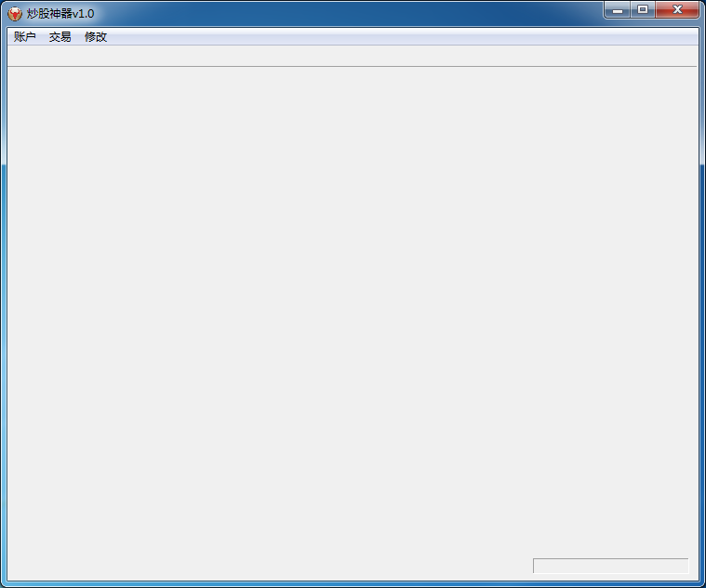
- 点击账户菜单，创建账户
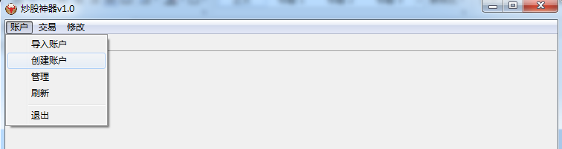

- 输入帐户名和初始资金则可以创建账户，点击更改可以修改默认目录

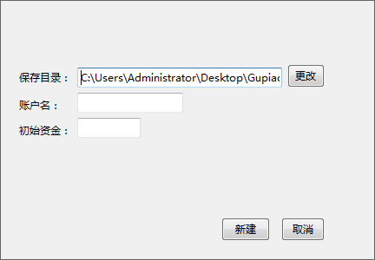

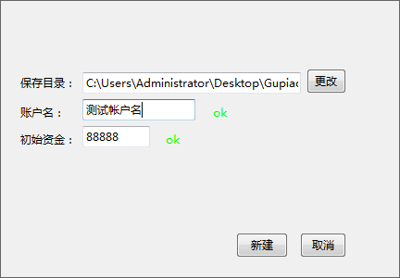

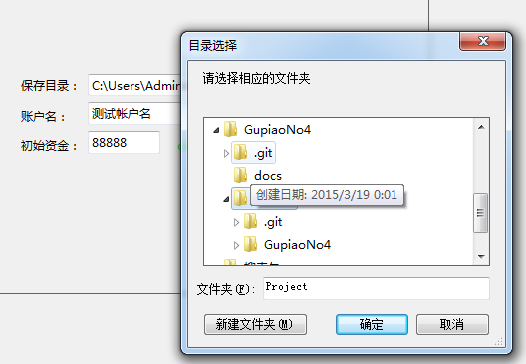

- 异常情况

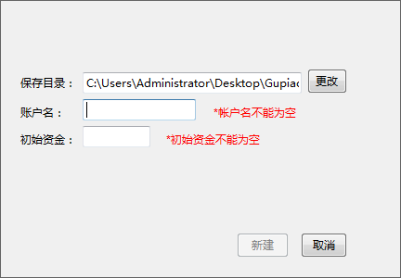

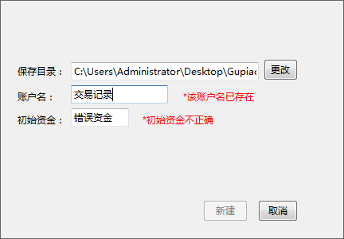
- 正常输入后创建账户

4.2.2 导入数据
- 用户还可以自己导入账户：
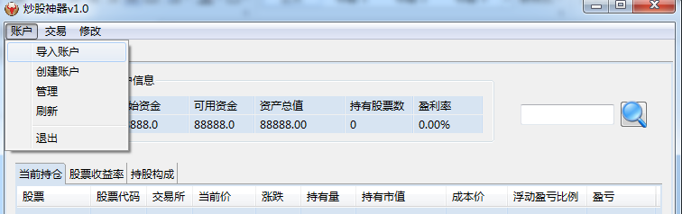

- 选择文件导入：

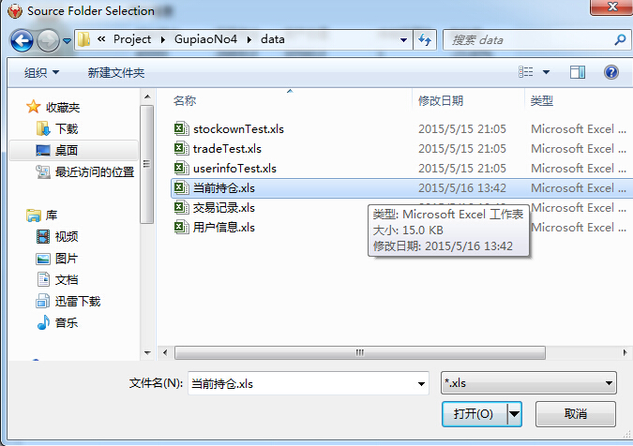
（3）文件选择错误的话抛出异常：
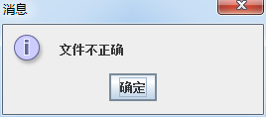

- 选择正确则导入数据：

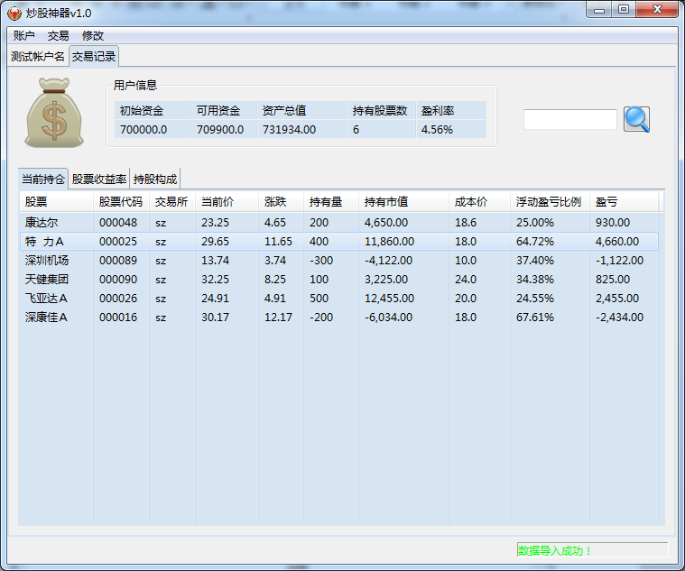

- 点击股票收益率，会显示用户股票收益率：
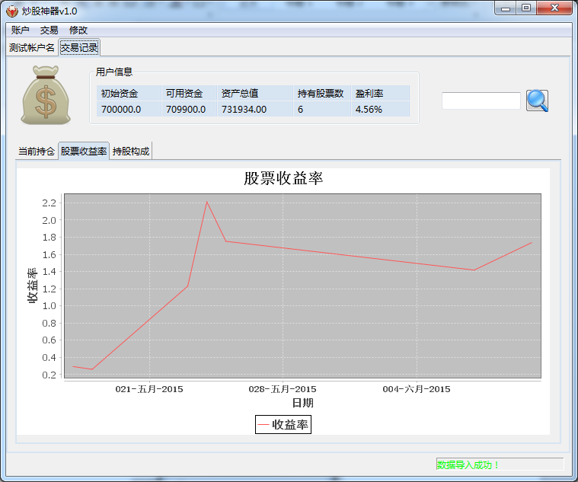

- 点击持股构成，会显示用户的持股构成：

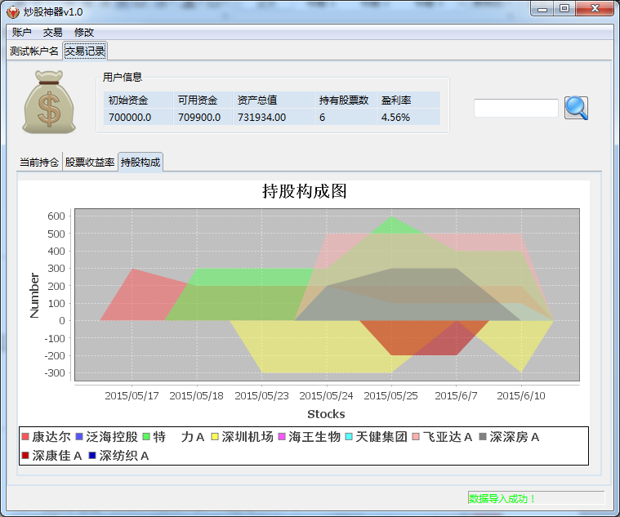

4.2.3 买入操作
- 在搜索框输入交易所和股票代码（用空格分开）：
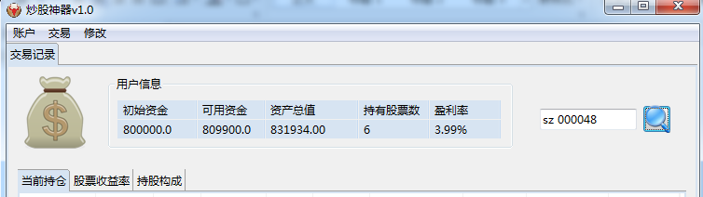

- 没有输入则抛出异常：
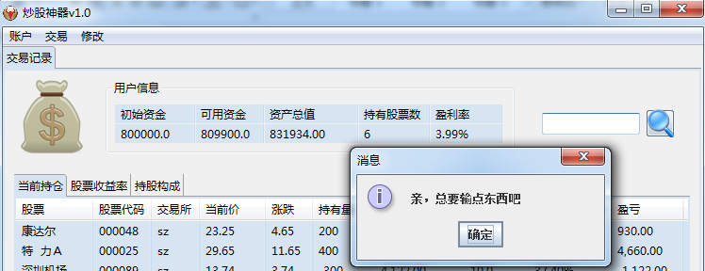

（3）输入格式不对和没有网络也都抛出异常：

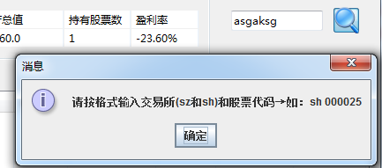
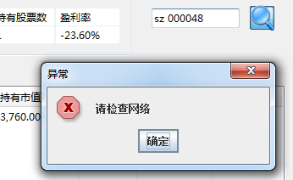
- 正确输入且有网络则显示股票信息：
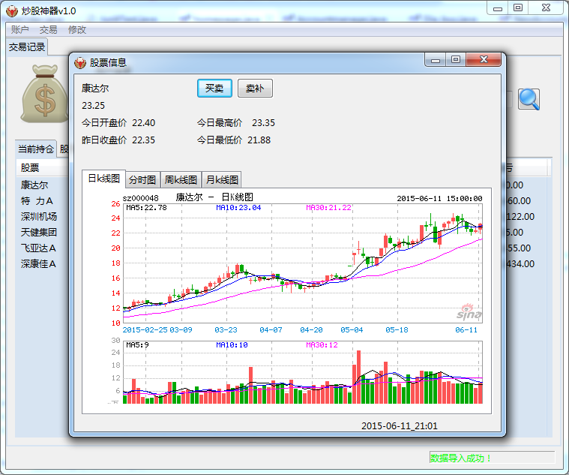

- 点击买卖则可以进入买入操作：
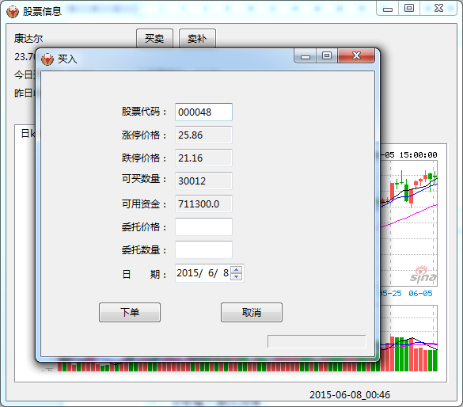

（6）用户若没有导入数据无法下单：
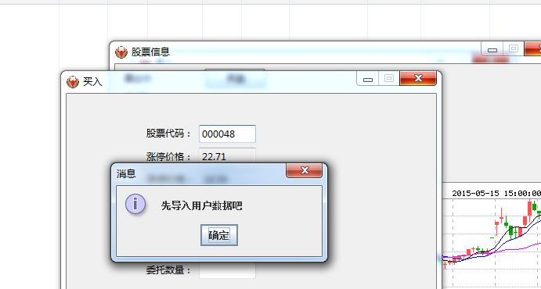
（7）没有输入抛出异常：
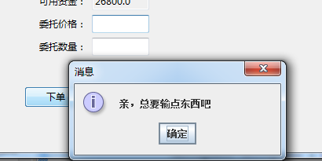
（8）输入非法抛出异常：

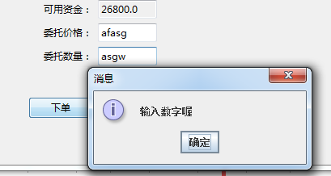
（9）委托数量不正确抛出异常：
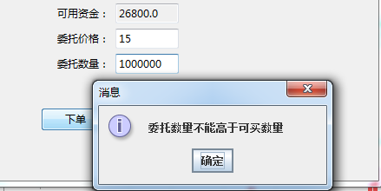
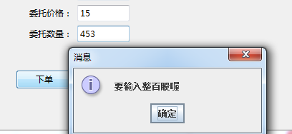
- 输入正确价格和数量，提示是否下单：
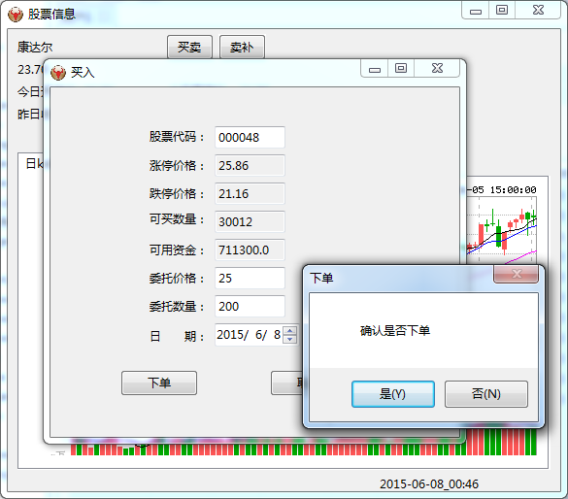

- 成功下单：

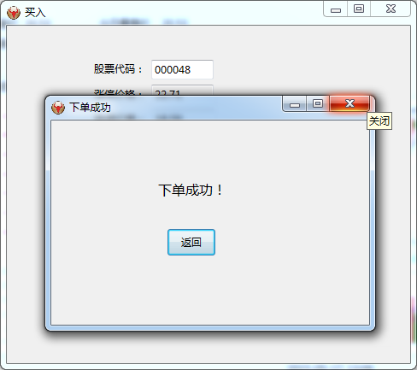

- 当然不是任何时候成功下单
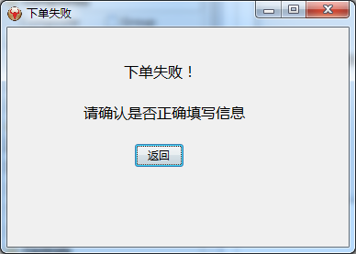

4.2.4 卖出操作
- 双击某一支股票：

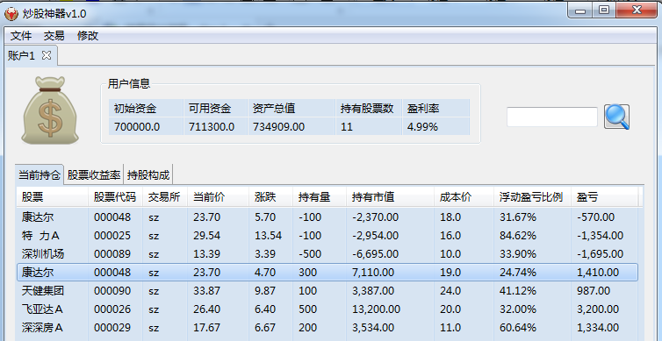

- 出现股票信息：
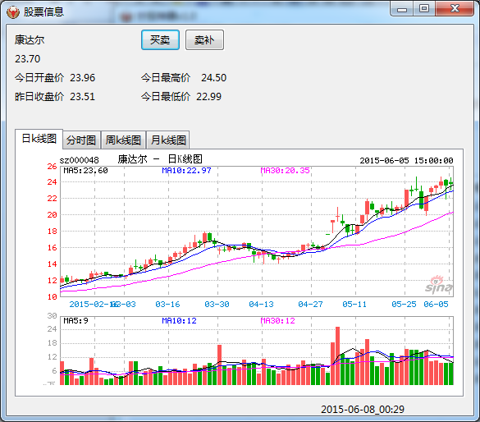

- 点击买卖按钮弹出操作界面：
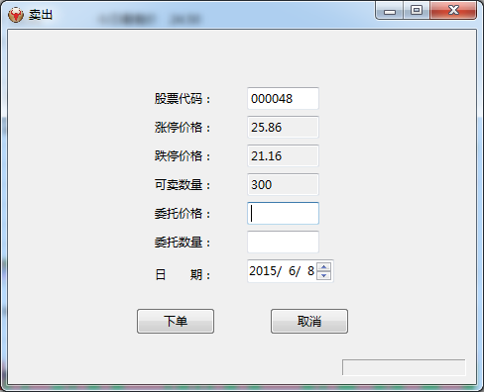

- 填好价格也数量即可下单：
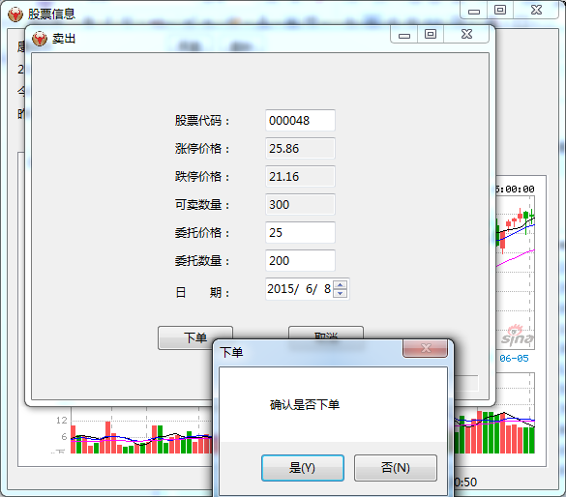

（5）点击是，若无异常则提示下单成功：
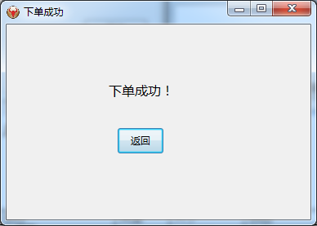

4.2.5卖空操作
- 搜索股票，点击股票信息对话框的卖补按钮，填写信息：

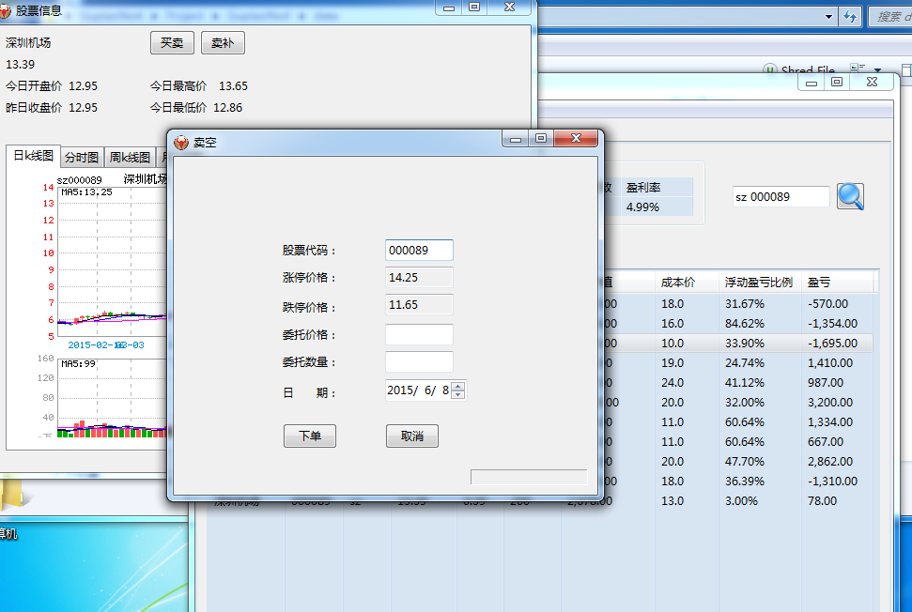

4.2.6 补仓操作
（1）双击持仓中股票数量为负值的股票，点击股票信息对话框的卖补按钮，填写信息：
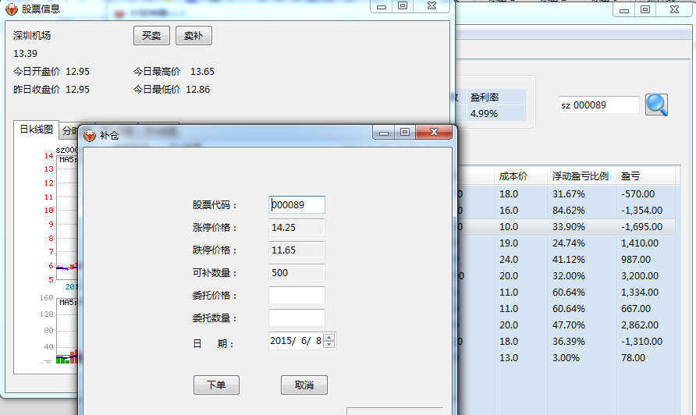

4.2.7其他操作
- 点击菜单的交易，可以直接点开交易操作对话框
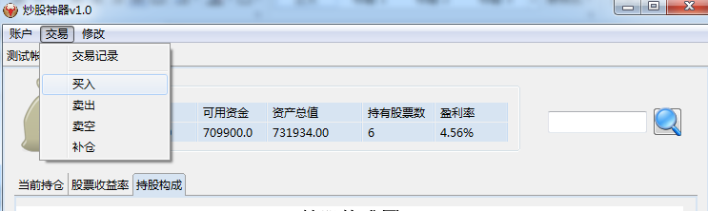

- 以买入为例，输入股票代码，可以获取股票信息

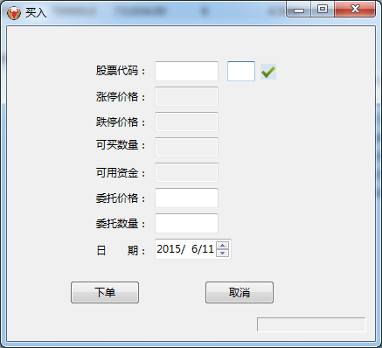

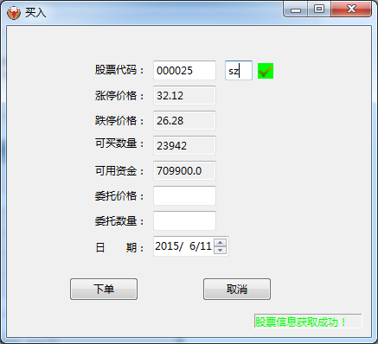
- 填写价格和数量则可以进行买入操作
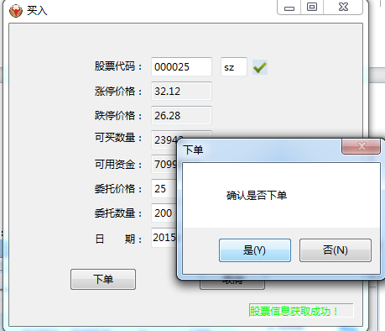

- 修改用户初始资金：
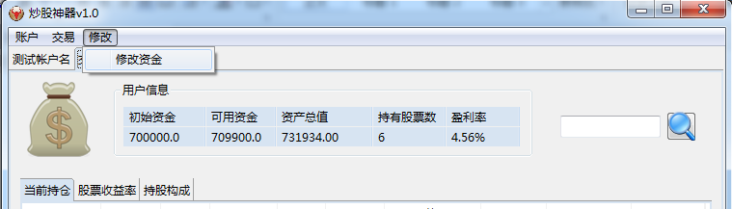

输入初始资金：
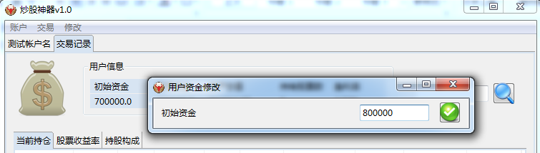

初始资金改变：
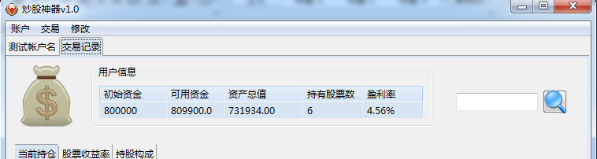

- 刷新股票数据：

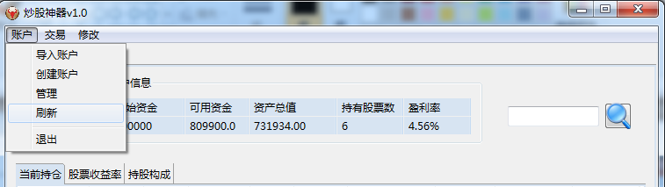

提示刷新：
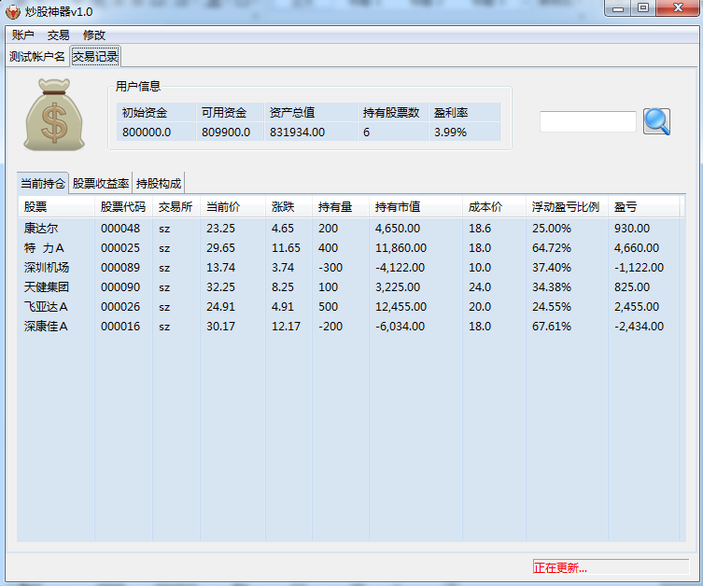

提示成功刷新：
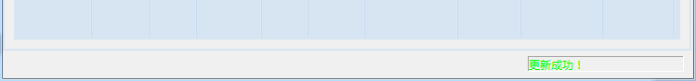

- 点击管理菜单，打开管理账户界面：
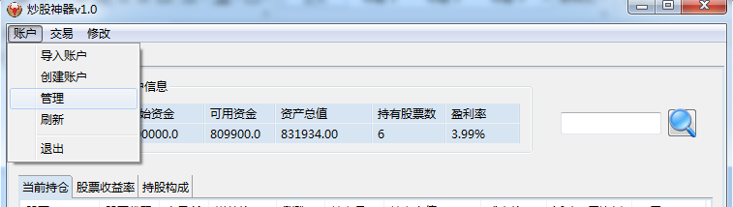

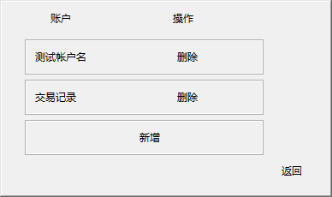

可以删除账户：
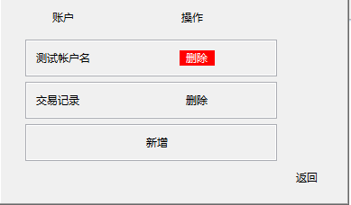
测试账户被删除：
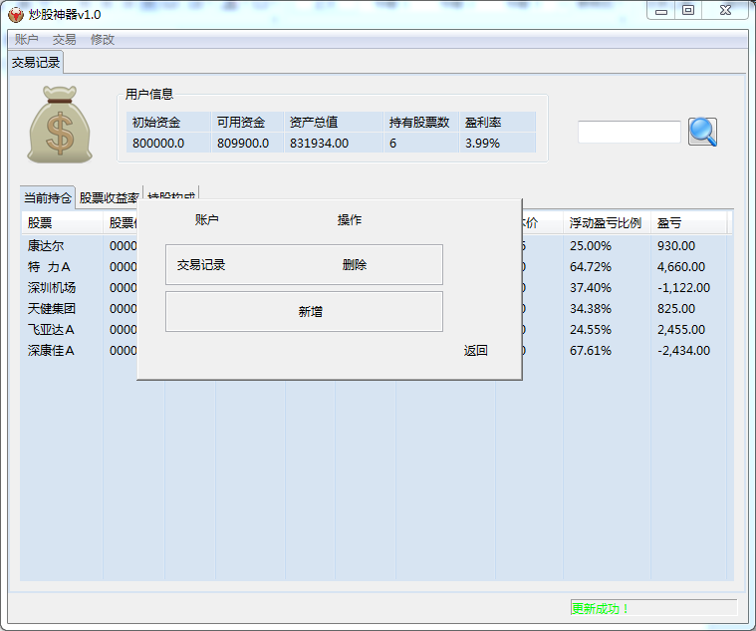

还可以新增账户：
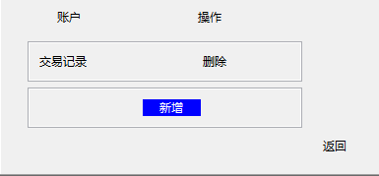
点击打开创建账户对话框（和创建账户操作相同）：
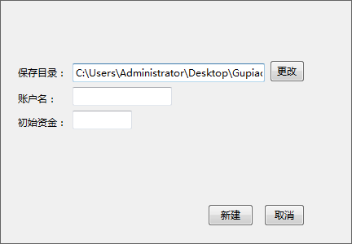

- 退出操作：

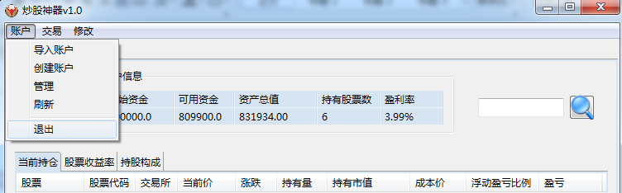

若没有保存用户数据则提示保存：
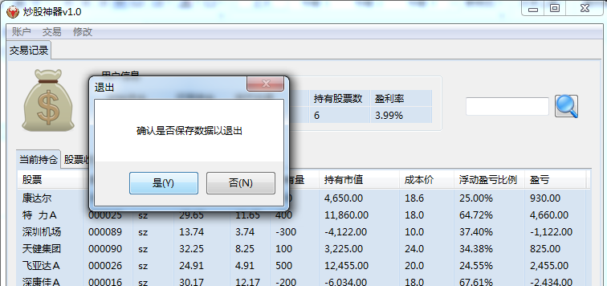

点击是则退出软件

- 点击交易菜单，查看交易记录

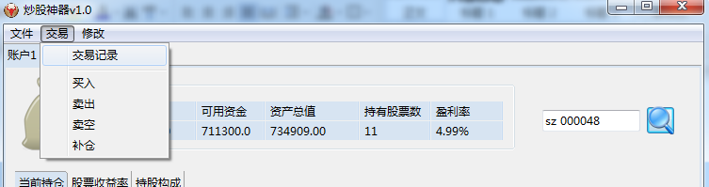

点击弹出交易记录对话框:
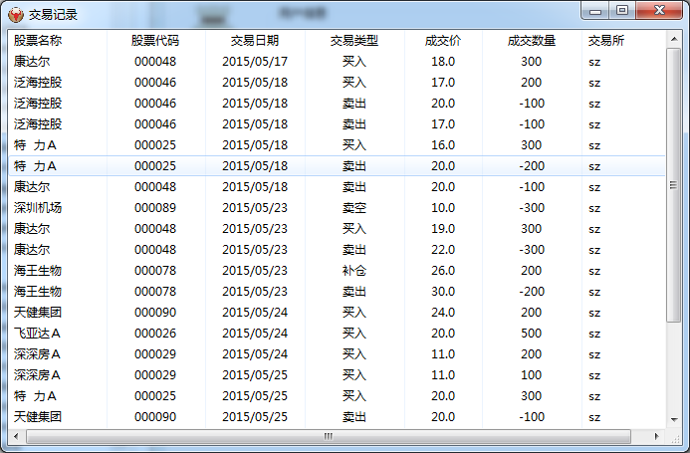

双击某个交易，可以修改交易记录

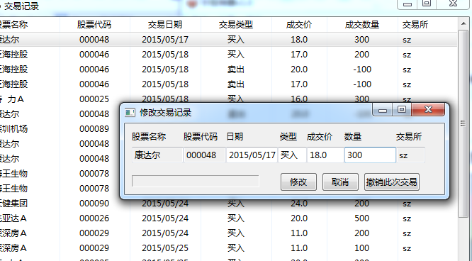

修改记录，可以相应判断是否可以进行修改或撤销操作：
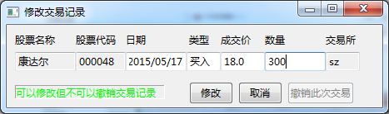

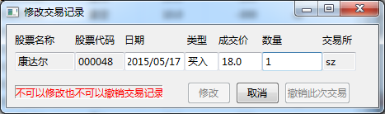

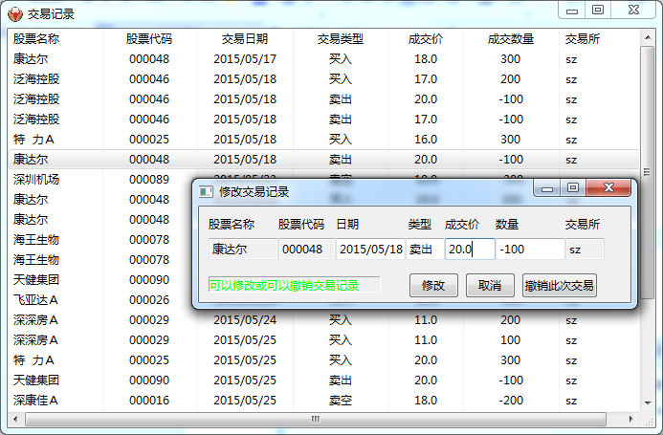

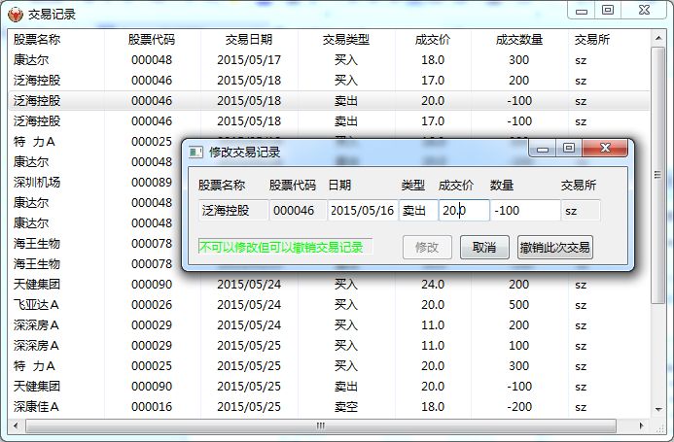

4.3 界面以及按钮数据

（1）主界面
名称 | 类型 | 大小 | 颜色 | 字体 | 备注
主界面 | - | 617*544 | 灰色 | 微软雅黑，9号 | -
主界面-搜索文本框 | Text | 115*23 | 白色底色 | 微软雅黑，9号 | 限输入9字符
主界面-初始资金 | table | 411*42 | 白色底色 | - | -
主界面-可用资金 | Text | 130*23 | 灰色 | 微软雅黑，9号 | -
主界面-开户时间 | Text | 130*23 | 灰色 | 微软雅黑，9号 | -
主界面-持有股票数 | Text | 130*23 | 灰色 | 微软雅黑，9号 | -
主界面-股票交易 | Text | 130*23 | 灰色 | 微软雅黑，9号 | -
主界面-总资产 | Text | 130*23 | 灰色 | 微软雅黑，9号 | -
主界面-显示当前用户总值 | TabItem | - | 灰色 | 微软雅黑，9号 | -
主界面-当前股票持仓 | TabItem | - | 灰色 | 微软雅黑，9号 | -
主界面-股票收益率 | TabItem | - | 灰色 | 微软雅黑，9号 | -
主界面-持股构成 | TabItem | - | 灰色 | 微软雅黑，9号 | -
（2）导入界面
名称 | 类型 | 大小 | 颜色 | 字体 | 备注
数据导入界面 | - | 450*300 | 灰色 | - | -
界面-浏览 | Button | 58*27 | 灰色 | 微软雅黑，9号 | -
界面-导入 | Button | 58*27 | 灰色 | 微软雅黑，9号 | -
界面-取消 | Button | 58*27 | 灰色 | 微软雅黑，9号 | -
界面-路径文本框 | Text | 171*23 | 白色底色 | - | -
导入结果界面 | - | 369*224 | 灰色 | - | -
成功结果文本框 | Text | 128*34 | 灰色 | 微软雅黑，13号 | -
失败结果文本框 | Text | 102*34 | 灰色 | 微软雅黑，13号 | -
返回 | Button | 80*27 | 灰色 | 微软雅黑，9号 | -
（3）导出界面
名称 | 类型 | 大小 | 颜色 | 字体 | 备注
数据导出界面 | - | 450*300 | 灰色 | - | -
数据导出界面 | - | 450*300 | 灰色 | - | -
界面-浏览 | Button | 58*27 | 灰色 | 微软雅黑，9号 | -
界面-导出 | Button | 58*27 | 灰色 | 微软雅黑，9号 | -
界面-取消 | Button | 58*27 | 灰色 | 微软雅黑，9号 | -
界面-路径文本框 | Text | 171*23 | 白色底色 | - | -
导入结果界面 | - | 369*224 | 灰色 | - | -
成功结果文本框 | Text | 142*31 | 灰色 | 微软雅黑，13号 | -
失败结果文本框 | Text | 104*31 | 灰色 | 微软雅黑，13号 | -
返回 | Button | 80*27 | 灰色 | 微软雅黑，9号 | -
（4）买入界面
名称 | 类型 | 大小 | 颜色 | 字体 | 备注
买入界面 | - | 488*398 | 灰色 | - | -
卖出界面 | - | 488*398 | 灰色 | - | -
买入-可用资金 | Text | 57*23 | 灰色底色 | 微软雅黑，9号 | 只读
买入-股票代码 | Text | 57*23 | 灰色底色 | 微软雅黑，9号 | 只读
买入-涨停价格 | Text | 57*23 | 灰色底色 | 微软雅黑，9号 | 只读
买入-跌停价格 | Text | 57*23 | 灰色底色 | 微软雅黑，9号 | 只读
买入-可买数量 | Text | 57*23 | 灰色底色 | 微软雅黑，9号 | 只读
买入-委托价格 | Text | 57*23 | 灰色底色 | 微软雅黑，9号 | 只读
买入-委托数量 | Text | 57*23 | 灰色底色 | 微软雅黑，9号 | 只读
买入-可用资金文本框 | Text | 73*23 | 灰色底色 | 微软雅黑，9号 | -
买入-股票代码文本框 | Text | 73*23 | 灰色底色 | 微软雅黑，9号 | -
买入-涨停价格文本框 | Text | 73*23 | 灰色底色 | 微软雅黑，9号 | -
买入-跌停价格文本框 | Text | 73*23 | 灰色底色 | 微软雅黑，9号 | -
买入-可买数量文本框 | Text | 73*23 | 灰色底色 | 微软雅黑，9号 | -
买入-委托价格文本框 | Text | 73*23 | 灰色底色 | 微软雅黑，9号 | -
买入-委托数量文本框 | Text | 73*23 | 灰色底色 | 微软雅黑，9号 | -
买入-下单 | Button | 80*27 | 灰色 | 微软雅黑，9号 | -
买入-取消 | Button | 80*27 | 灰色 | 微软雅黑，9号 | -
（5）卖空补仓界面
名称 | 类型 | 大小 | 颜色 | 字体 | 备注
卖空界面 | - | 488*398 | 灰色 | - | -
补仓界面 | - | 488*398 | 灰色 | - | -
股票代码 | Text | 57*23 | 灰色底色 | 微软雅黑，9号 | 只读
涨停价格 | Text | 57*23 | 灰色底色 | 微软雅黑，9号 | 只读
跌停价格 | Text | 57*23 | 灰色底色 | 微软雅黑，9号 | 只读
可买数量 | Text | 57*23 | 灰色底色 | 微软雅黑，9号 | 只读
委托价格 | Text | 57*23 | 灰色底色 | 微软雅黑，9号
委托数量 | Text | 57*23 | 灰色底色 | 微软雅黑，9号
借贷公司 | Text | 57*23 | 灰色底色 | 微软雅黑，9号 | 只读
股票代码文本框 | Text | 73*23 | 灰色底色 | 微软雅黑，9号 | -
涨停价格文本框 | Text | 73*23 | 灰色底色 | 微软雅黑，9号 | -
跌停价格文本框 | Text | 73*23 | 灰色底色 | 微软雅黑，9号 | -
可买数量文本框 | Text | 73*23 | 灰色底色 | 微软雅黑，9号 | -
委托价格文本框 | Text | 73*23 | 灰色底色 | 微软雅黑，9号 | -
委托数量文本框 | Text | 73*23 | 灰色底色 | 微软雅黑，9号 | -
借贷公司文本框 | Text | 73*23 | 灰色底色 | 微软雅黑，9号 | -
下单 | Button | 80*27 | 灰色 | 微软雅黑，9号 | -
取消 | Button | 80*27 | 灰色 | 微软雅黑，9号 | -

